임성기재단, 2025년도 희귀난치성질환 연구지원사업 공모

年 4억원 규모로 병리기전 규명부터 임상 연구까지 전 주기 지원
연구 공모 분야는 ‘근육골격계통 및 결합조직, 신경계통’ 지정
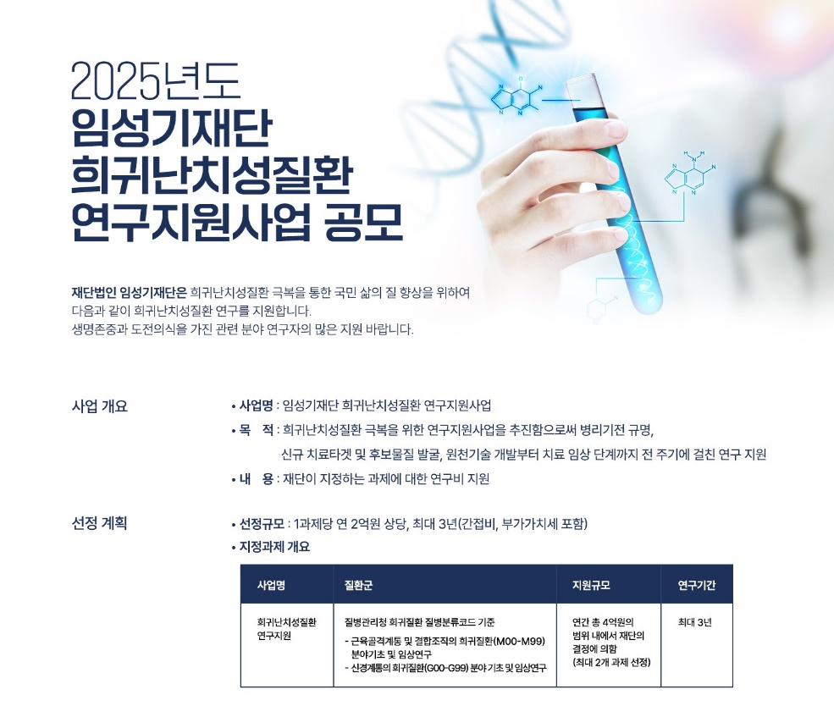
7월 31일까지 임성기재단 사무국 이메일로 연구계획서 등 접수

한미약품그룹 창업주 고(故) 임성기 회장의 신약개발에 대한 철학과 유지를 계승하기 위해 설립된 임성기재단(이사장 김창수)이 ‘2025년도 희귀난치성질환 연구지원사업’ 공모를 시작한다.

올해 두 번째를 맞은 연구지원사업은 연간 총 4억원 규모로 진행되며, 희귀질환의 병리기전 규명부터 치료제 개발을 위한 임상 단계까지 전 과정에 걸쳐 폭넓게 지원한다.

임성기재단은 연구 공모 분야를 ‘근육골격계통 및 결합조직, 신경계통의 희귀질환에 대한 기초 및 임상연구’로 선정했다.

이 분야는 병리적 메커니즘이 아직 충분히 규명되지 않은 상태에서 새로운 접근을 통해 환자들의 삶에 획기적 변화를 가져올 수 있는 연구 영역으로 평가된다.

공모 기간은 5월 1일부터 7월 31일까지이며, 신청 자격은 국내에 거주하는 한국 국적의 연구자로 ▲의학·약학·생명과학 분야 기초 및 임상연구 수행 연구책임자(PI) ▲국내 대학 전임교원 ▲대학 부설연구소 및 국립·공립·정부출연 연구기관 연구원 ▲대학부속병원 및 상급종합병원 임상교수 등이다.

공모 희망자는 임성기재단 홈페이지에 업로드된 양식을 토대로 신청서와 15페이지 이내로 작성한 연구계획서를 임성기재단 사무국 이메일(lim.foundation@hanmi.co.kr)로 접수하면 된다.

임성기재단 심사위원회는 이를 토대로 올해 10월까지 엄정한 심사를 통해 지원 대상을 선정한 뒤, 재단 이사회 승인을 거쳐 최종 확정한다. 연구 과제는 최대 두 건이 선정되며, 각 과제에는 최장 3년간 연구비가 지원된다.

임성기재단 김창수 이사장은 “치료제 없는 현실 속에서도 의연히 맞서온 희귀질환 환우들께, 이번 연구지원사업이 새로운 희망의 문을 여는 시작이 되길 진심으로 바란다”며 “생명 존중을 최우선으로 삼고 미개척 분야에 과감히 도전하는 연구자들의 열정 가득한 참여를 기대한다”고 말했다.

김 이사장은 이어 “앞으로도 임성기재단은 희귀질환 치료제 개발을 위한 기초효능 연구활동, 임상시험, 공동연구, 사업화 연계 등 다양한 지원 프로그램을 적극적으로 운영해 나가겠다”고 강조했다.

<끝>

■ 자료 문의 : 장진혁 과장 (02 410 0429)

